"Планета детства"
№2
декабрь
2015г.
2 выпуск
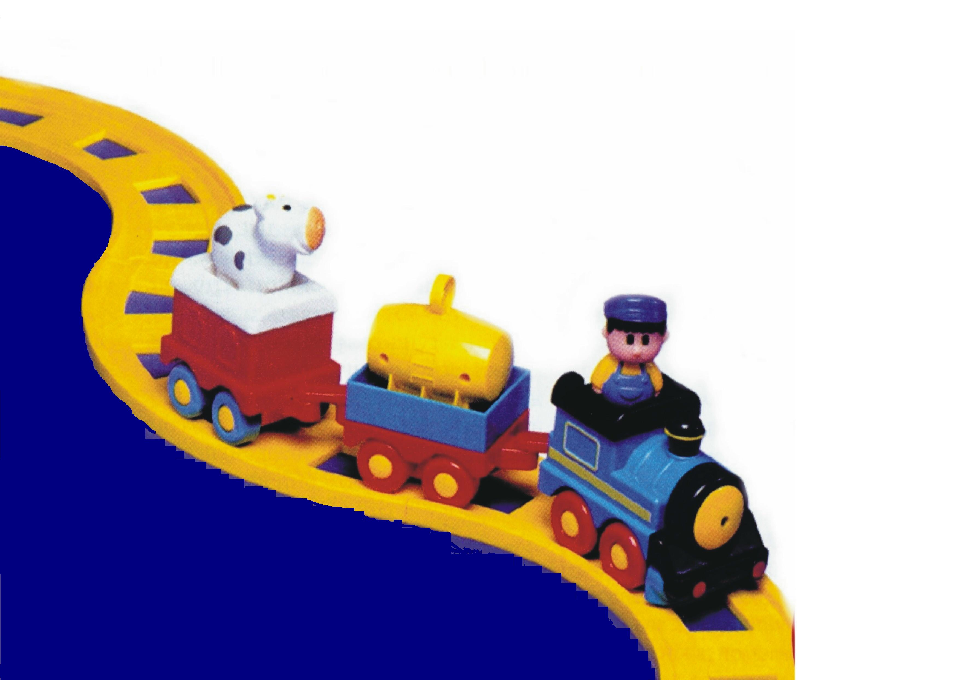
Муниципальное дошкольное образовательное бюджетное
учреждение «Детский сад общеразвивающего
вида №9 «Огонёк» г.Соль-Илецк Оренбургской области

Детство – счастливая пора, когда сказка легко становится
былью, сбываются мечты и происходят чудеса. Как известно, с особым трепетом дети ждут один из самых загадочных, красивых и долгожданных событий – Новый год!

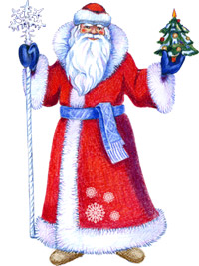
Желаем Вам на Новый год
Всех радостей на свете,
Здоровья на сто лет вперед
И Вам и Вашим детям.
Пусть радость в будущем году
Вам будет чудным даром,
А слезы, скуку и беду
Оставьте лучше в старом!
Пускай 2015-й год,
Который вы встречаете,
Счастливым годом
В вашу жизнь войдет.
И все хорошее, о чем мечтаете,
Пусть сбудется и обязательно придет!

С наступающим Вас
Новым годом и Рождеством!

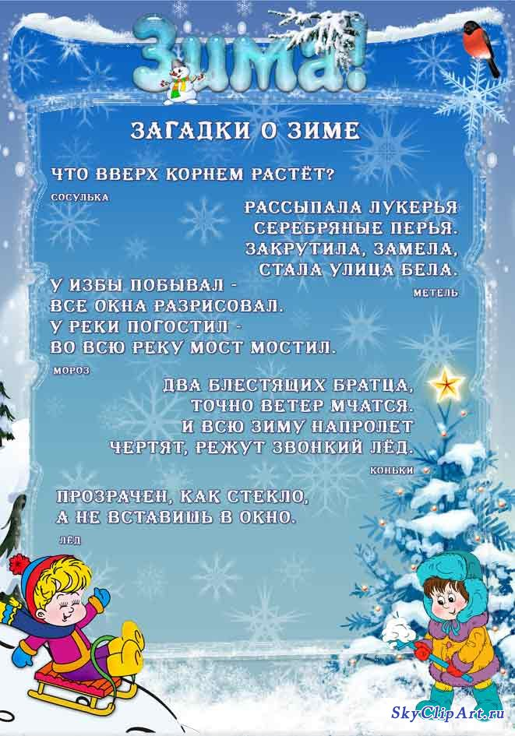
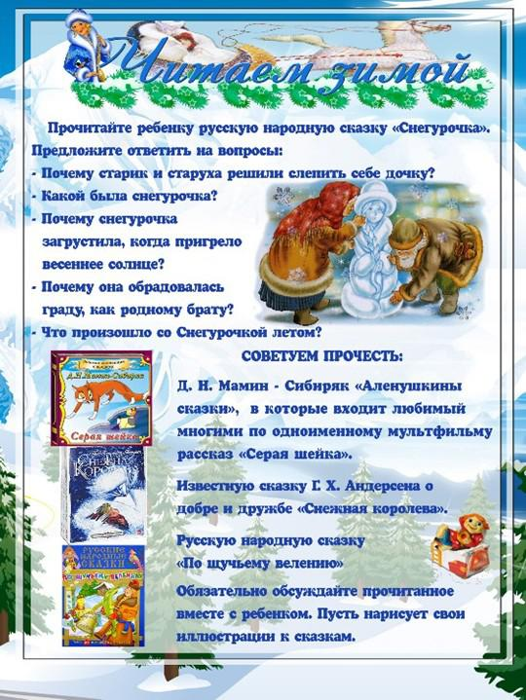
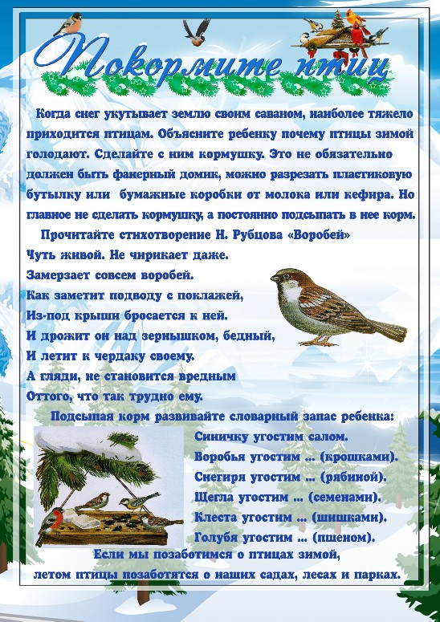
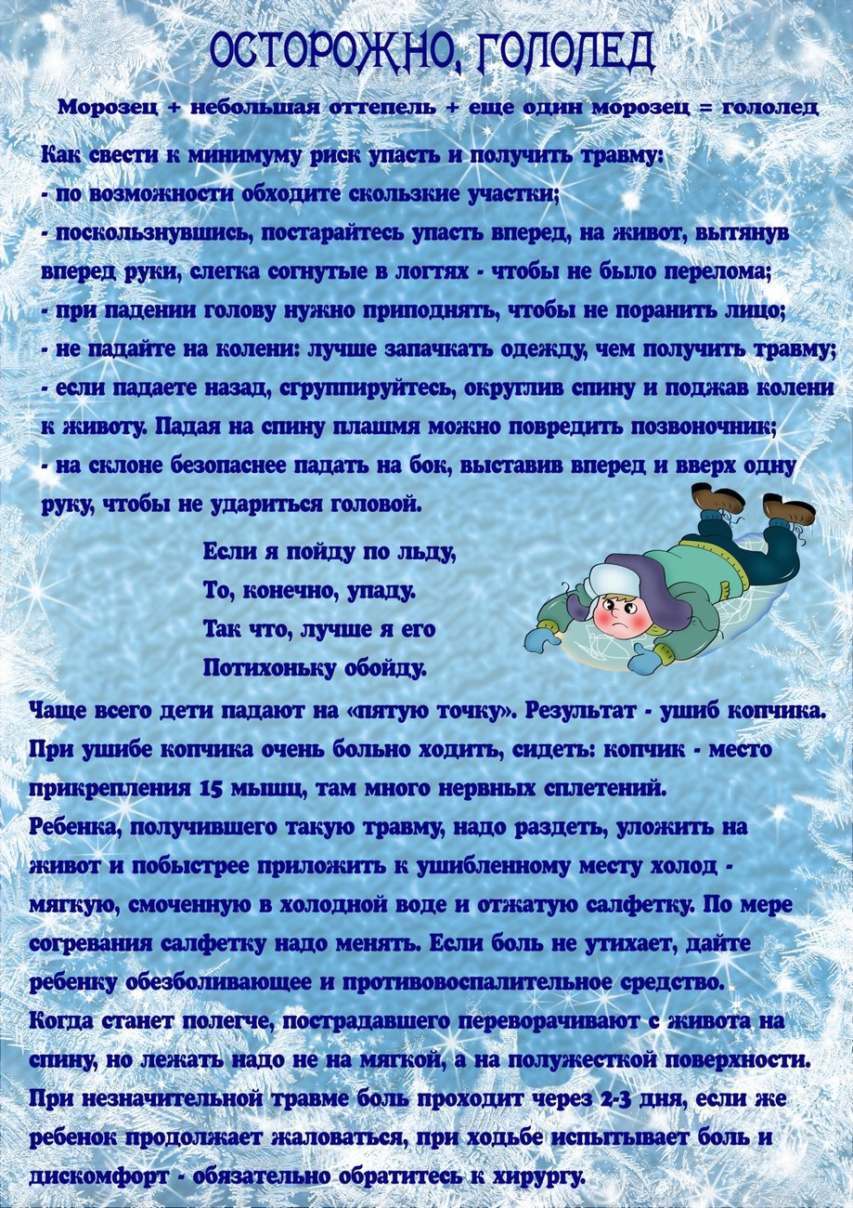
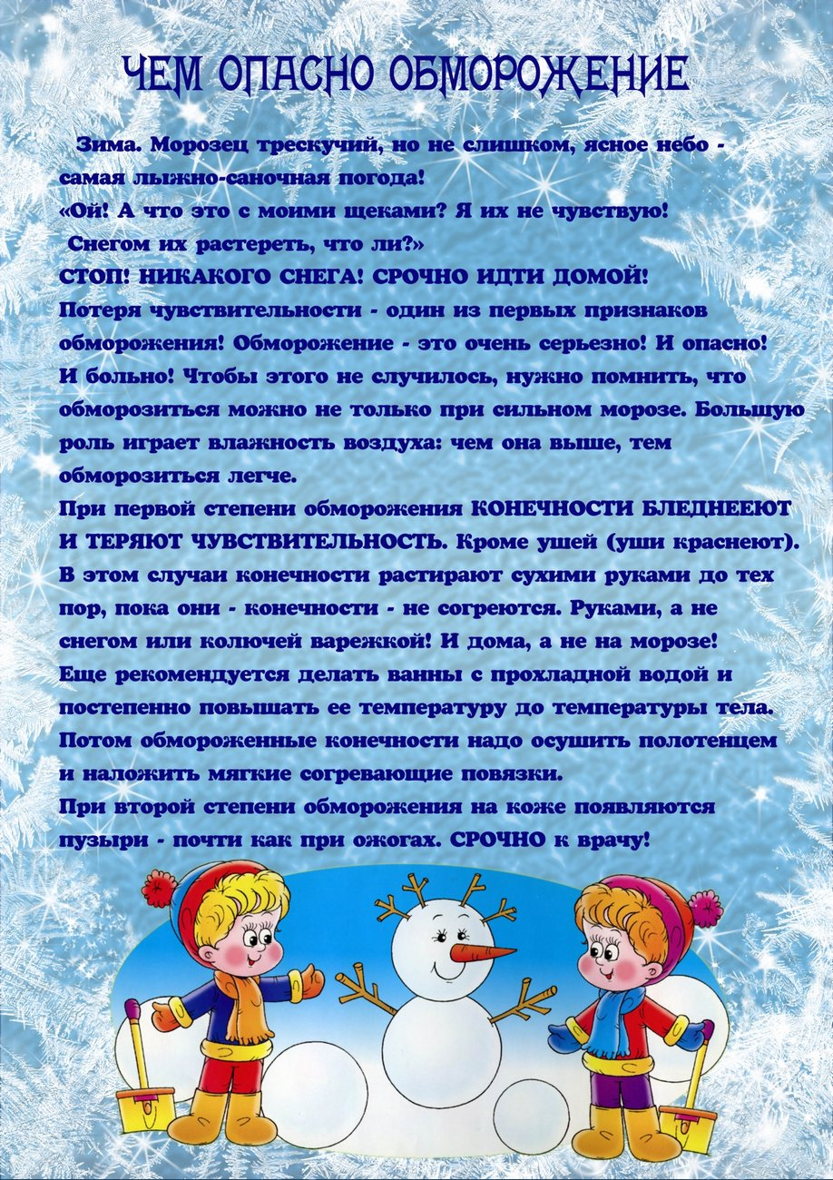

Попробуйте сделать с ребенком наши забавные открытки и сувениры. Тем более для этого вам кроме собственной фантазии и клея ПВА практически ничего и не потребуется. Разве что рулон той самой бумаги, которая есть в каждом доме просто потому, что ее не может не быть. Догадались? Речь идет о поделках из туалетной бумаги.
Необходимо взять рулон туалетной бумаги, нарвать её "ленточками", разрывать ее на мелкие кусочки. Преимущества работы именно с этим "подвидом" бумаги. Во-первых, она мягкая (для поделок лучше купить самую мягкую, двух - или трехслойную), легко рвется (а значит, доступна для самых слабых пальчиков), катается в шарики, колбаски, трубочки. Перфорация позволяет без помощи ножниц отрывать одинаковые по величине прямоугольники. И еще - ее много, даже если дать на растерзание ребёнку не целый рулон. А по необходимости ею можно вытереть нос (а это в зимнее время вовсе не редкость), не отрываясь от творчества.
Мастерить лучше из белой бумаги, а потом, по желанию, ее можно покрасить гуашью в любой цвет. Получаются замечательные елочки, снеговики, зимние деревья, избушки, смешные животные. Вот лишь несколько идей, которые помогут скоротать ставшие такими длинными вечера.
Важный совет: приступать к изготовлению поделки можно только когда руки мамы и ребёнка чисто вымыты и вытерты насухо.
Совет: комментируйте ВСЕ действия - свои и ребёнка. Считайте прямоугольники, шарики, глаза, носы, бревнышки. Обязательно хвалите малыша после каждого выполненного этапа работы. И не забудьте придумать интересную историю про только что сделанную поделку или преподнесите ее в качестве сюрприза родственникам или друзьям (чья реакция, понятно, будет восторженной).
Ребенок должен видеть, что его труд оценен и приносит радость!

Елочка
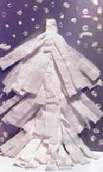
Приготовьте основу. Это может быть, например, половина обычного листа цветного картона или затонированный предварительно лист бумаги.
Отрываем от рулона три одинаковые ленточки - примерно по 4-5 прямоугольников. Каждую ленточку складываем по перфорации, накладывая один прямоугольник на другой. Делаем вертикальные надрезы, не дорезая примерно 1-1,5 см до края. Разворачиваем ленточку и начинаем собирать в гармошку неразрезанный край. Затем просто отрываем одну из полосочек, намазываем клеем (лучше ПВА) и закручиваем верхушечку в эту полосочку.

Из трех ленточек получаются три "метелочки". Наклеиваем их на лист бумаги, начиная с нижней, прикрывая место склейки следующим "елочным ярусом". Осталось нарисовать снег, и открытка готова. Дети с удовольствием рисуют снег ватной палочкой, окуная ее в белую гуашь.
Елочки бывают разного размера и степени "пушистости". По желанию, ее можно украсить разноцветными кружочками или шариками из фольги. А если пригласить в гости друзей (или творить несколько вечеров подряд), то можно сделать настоящий сказочный лес, поселив под елочки самых разных жителей (для младших это наклейки, ребята постарше могут вырезать героев из детских журналов или нарисовать самостоятельно).
Снеговик
Сначала решите, будет ваш снеговик самостоятельной фигуркой или главным героем открытки.
Для младших предпочтительней второй вариант, для тех, кто постарше, - первый.
Отрываем от рулона три части будущего снеговика, разных размеров: три прямоугольника, пять и семь. Комкаем в шарики. Если получаются не очень аккуратные или ровные, то отрываем еще один прямоугольник и заворачиваем полученный комочек так, чтобы получился шарик. Все швы проклеиваем ПВА. Еще раз покатайте уже склеенный шарик в руках - он получится ровнее.
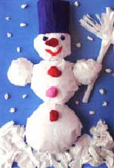

Наклеиваем шарики один на другой, начиная с нижнего, самого большого. Катаем маленькие шарики - "руки". Приклеиваем по бокам.
Дальше - украшаем так, как душе угодно. Можно из гофрированной бумаги сделать ведро, шляпу или волосы. В руки дать метлу (палочка от Чупа-Чупс, а сверху крошечная метелочка, сделанная по принципу одного елочного яруса, только маленького).
Лицо можно нарисовать фломастерами, красками или приклеить рот, нос-морковку и глаза. А в другую руку снеговику можно вложить письмо для Деда Мороза (помните сказку В. Сутеева "Елка"?), и тогда все желания точно исполнятся!
Избушка
Избушки получаются сказочными, но, чтобы сделать такую, придется проявить терпение.
Сначала отрываем восемь прямоугольников и катаем из них "бревнышки": оборачиваем карандаш, закатываем в трубочку и шов проклеиваем. Снимаем с карандаша, дав чуть-чуть просохнуть.
Готовим фон - цветной лист картона, затонированный лист или готовая картина с лесом, где не хватает только домика. Определяем место.
Приклеиваем три бревнышка одно за другим. Затем два готовых бревнышка разрезаем на три части каждое и приклеиваем по бокам "фундамента" - в серединке получилось окошко. (Туда можно приклеить любую забавную мордашку, даже фото самого ребёнка.) Сверху наклеиваем три оставшиеся трубочки.

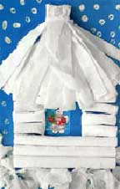

Крышу можно сделать, как метелочку для елки или просто наклеить вырезанный заранее треугольник. Домик готов. К нему можно придумать крылечко, резные наличники или дверку.
Количество бревнышек, естественно, может быть разным.

Экспериментируйте, рулон не закончится еще долго!
Детский гороскоп

Стрелец
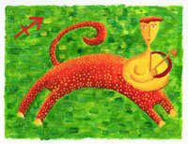
Планета-покровитель — Юпитер. Цвет — голубой. Камень — аметист, топаз, хризолит. Основная черта характера — совещаться и руководить. инспектировать.

Положительный характер: активный, открытый, искренний, жизнерадостный, правдивый, свободолюбивый, дружелюбный, любящий пофилософствовать, справедливый, храбрый, любознательный, честолюбивый, руководящий, целеустремленный.
Отрицательный характер: поверхностный, нетерпеливый, прямолинейный, недипломатичный, нетактичный, любопытный, шумный, безрассудный, эгоистичный, любящий командовать и распоряжаться, инфантильный.
Ваш ребенок с самого рождения чрезвычайно активное, любознательное и общительное существо. Он будет плакать в одиночестве, но спокойно заснет в комнате, полной гостей, так как лучше себя чувствует в компании. Эти дети обыкновенно неуклюжи и в то же время подвижны, поэтому они вечно ходят в шишках и синяках. Это не опасно. Поцелуйте его — и все пройдет. Стрелец — огненный знак, у людей рожденных под этими знаками, много общего — повышенная энергия, склонность к лидерству. Стрельцы обладают поистине неиссякаемым оптимизмом и дружелюбием. Они будут активно искать себе друзей, а если почему-либо потерпят поражение, то будут делать новые попытки. Детям Стрельцам свойственна врожденная честность и правдивость. Эти качества они часто сохраняют, став взрослыми. Родители Стрельца должны помнить, что эти дети не прощают лжи окружающим, даже если это их собственные родители. В то же время воспитывать этих детей легче, чем других, так как ребенок не умеет лгать.
Стрельцы любят шум. Если вы подарите ему барабан, он будет очень доволен, но вы не должны проявлять раздражения, если шум вам надоест. Чем старше ребенок, тем больше будет его привлекать деятельность вне дома, Он полюбит всякие игры и развлечения на свежем воздухе. Его привлечет спорт, так как конкуренция и состязание для него — всегда заманчивый стимул. Как правило, эти дети любят животных, поэтому может случиться, что их спортивные занятия будут связаны с животными: дрессировка собак, голубиные соревнования.
Чем старше ребенок, тем труднее его удержать дома. Трудно засадить за уроки, когда светит солнышко и так много интересного происходит во дворе, на улице. Усидчивость Стрельцам не свойственна. Вам придется проявлять много терпения и изобретательности, чтобы приучить ребенка к порядку, чистоте, дисциплинированности. Необходимо что-то придумать, чтобы сделать для него привлекательным и чтение книги. Дети Стрельцы любят истории о рыцарях, драконах и спасении прекрасных принцесс. Лучше чередовать умственные занятия с физической активностью, так как ограничение в движении для этих детей вредно.
Для утешения родителей можно сказать, что эти дети могут прекрасно учиться в подростковом и юношеском возрасте, когда у них появляется конкретная цель. Например, если ребенок решит стать юристом или врачом, он будет учить те предметы, которые нужны ему для достижения его цели. Просто так, на всякий случай, впрок эти дети, как правило, учить предмет не могут. Тем не менее, предлагайте с раннего возраста игры, тренирующие не только тело, но и интеллект. Кстати, Стрельцы любят логические игры. Если ребенок плохо учится, можно попробовать задеть его самолюбие, упомянув, между прочим, о том, что его друзья учатся хорошо, а вот ему это, видимо, не под силу. Ребенок более старшего возраста может проявит интерес к политике, тогда предлагайте ему для чтения газеты, книги на политическую тему, документальные фильмы, публицистику. Обычно эти дети храбрые. Они мало чего боятся, опасность может только подстегнуть их самолюбие. Здоровье у Стрельцов, как правило, хорошее, жизнеспособность высокая. Когда они совсем еще малы, необходимо следить за температурой в комнате. Как и всем огненным знакам, им вредно мерзнуть или перегреваться. Купания малыши не любят. У этих детей могут быть неприятности с печенью. Хотя основная проблема — это синяки, шишки, иногда перелом.
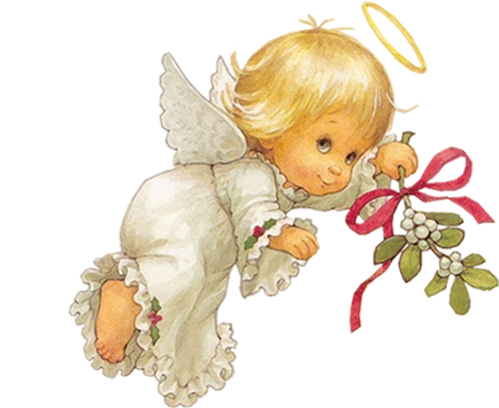

Именинники декабря
Александр – 25.12.
Андрей – 13.12.
Антон – 20.12. Арсений – 26.12. Василий – 11.12. Георгий (Юрий, Егор) – 9.12. Григорий – 11.12. Евгений – 26.12. Иван – 3, 11, 17, 20.12. Кирилл – 21.12. Максим – 5.12.

Михаил – 5, 31.12. Николай – 19.12. Павел – 20, 28.12 Роман – 1.12 Семен – 31.12. Ангелина – 23.12.
Анна – 3, 22.12.
Варвара – 17.12.
Екатерина – 7.12.
Зоя – 31.12.

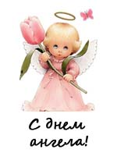

Поздравляем всех именинников

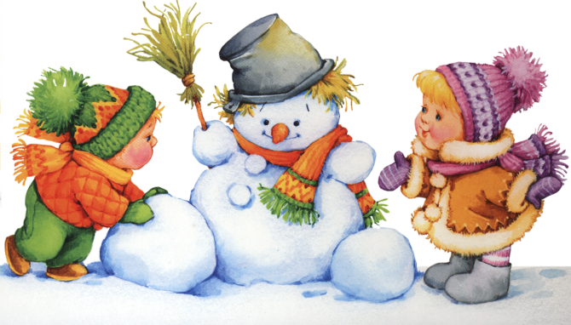

«Планета детства» Адрес: г.Соль-Илецк, Редактор и компьютерная
Выпуск №2 от 25.12.2015г. ул.Володарского 109 «А» вёрстка: Зулкашева Р.А.
МДОБУ № 9 «Огонёк» Материал подготовили:
Тел: 8(35336)2-24-63 Тепловодских Н.В.
Надырова Л.А.

